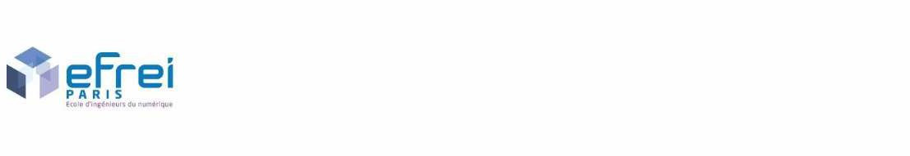

Processus de la communication

Les acteurs de la communication

Pour être compris, un message adopte un code commun à l’émetteur et au récepteur : un langage. Le

message passe par un canal (le média) qui permet d’entrer en contact avec le destinataire. Cet

échange s’effectue dans un contexte qui place les interlocuteurs dans une situation de

communication : l’énoncé s’effectue dans un lieu et à un moment donné. Les interlocuteurs font

référence à un sujet et à un thème communs.

Le schéma de la communication

L’acte de communication peut être illustré à l’aide d’un schéma, imaginé par le linguiste

Roman

Jakobson :

Contexte

Emetteur

Message/Canal Destinataire

Code

Les fonctions du langage

Tout message est constitué de signaux émis par l’émetteur et reçus par le destinataire. Un même message peut mette en œuvre une, ou plusieurs fonctions du langage.

La fonction de contact (phatique) - Le message assure le contact, entretient l’attention entre les interlocuteurs : « Allô » téléphonique, « voyez-vous », « n’est-ce pas » ou encore la mise en page d’un texte.

La fonction référentielle - Le langage sert à donner des informations sur le contenu du message : un récit, une explication, un panneau routier indiquant une direction.

La fonction expressive (ou émotive) - Le langage traduit l‘attitude de l’émetteur par rapport à ce dont il parle : intonation, timbre de voix et choix du vocabulaire trahissent des émotions. Pour autant, la situation de communication détermine la fonction : chez le médecin, l’évocation des symptômes parle plutôt pour la fonction référentielle.

La fonction impressive (ou conative) - Le langage produit un effet sur le destinataire (cf. double sens d’impression : étonner, marquer), il agit sur lui. Le mode impératif, le vocabulaire affectif, l’exclamation ou l’interrogation, entre autres, sont utilisés à cette fin.

La fonction poétique - La communicaiton prend le message comme objet, non pour son contenu mais pour sa forme : littérature, art, publicité… Cf. jeux sur les mots, sonorité, rythme, sur les couleurs, la matière ou la composition.

La fonction métalinguistique - Il s’agit là d’une fonction essentiellement explicative : le langage sert à expliquer le langage (mots). Le dictionnaire relève de cette fonction. Formules qui l’indiquent : « autrement dit », « c’est-à-dire »…

Département Sciences Humaines et Communication - JS